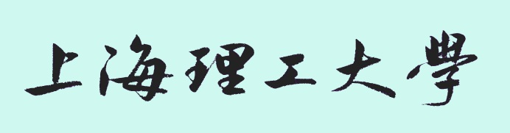

**数据结构课程实验报告**

**（4）**

**姓名：**

**学号：**

**专业：**

**完成日期：**

**目录**

目录 - 1 -

1 设计要求 - 2 -

2 程序功能框图 - 2 -

3 数据结构说明 - 2 -

4 重要算法核心代码 - 2 -

5 测试运行界面 - 2 -

6 完整源程序 - 3 -

**数据结构实验四（综合练习）**

**1、链表**

【问题描述】

给定两个已升序排序的链表L1和L2，只使用基本的链表操作编写计算L1∩L2的过程。结果链表也要求是升序排序的。

**2、链表/堆栈**

【问题描述】

用两种非递归方法以O(N)的时间复杂度，实现反转一个单链表。

* 做法1：用堆栈来保存链表的遍历，用pop倒序输出，每倒序输出一个值就构造新链表的一个结点。
* 做法2：在原链表上对结点指针重新赋值操作来进行链表的反转。

**3、队列**

【问题描述】

假设以数组Q[m]存放循环队列中的元素，同时以rear和length 分别指示环形队列中的队尾位置和队列中所含元素的个数：

1）求队列中第一个元素的实际位置。

2）给出该循环队列的队空条件和队满条件，并写出相应的插入(enqueue)和删除(delqueue)元素的操作。

**4、二叉树**

【问题描述】

判断一个二叉树是不是二叉搜索树。

二叉搜索树必须满足：

1)或者是空树

2)如果不是空树，则对于任意一个节点

* 左子树（如果有）中所有节点都小于该节点
* 右子树（如果有）中所有节点都大于该节点
* 左子树（如果有）也是二叉搜索树
* 右子树（如果有）也是二叉搜索树